打开cubemx，rcc选择外部晶振，sys选择Serial Wire，connectivity选择SDIO，Mode下选择SD 4 bits Wide bus，SDIOCLK clock divide factor改为4，sdio不能太快，否则读写失败，其他配置可以保持默认。

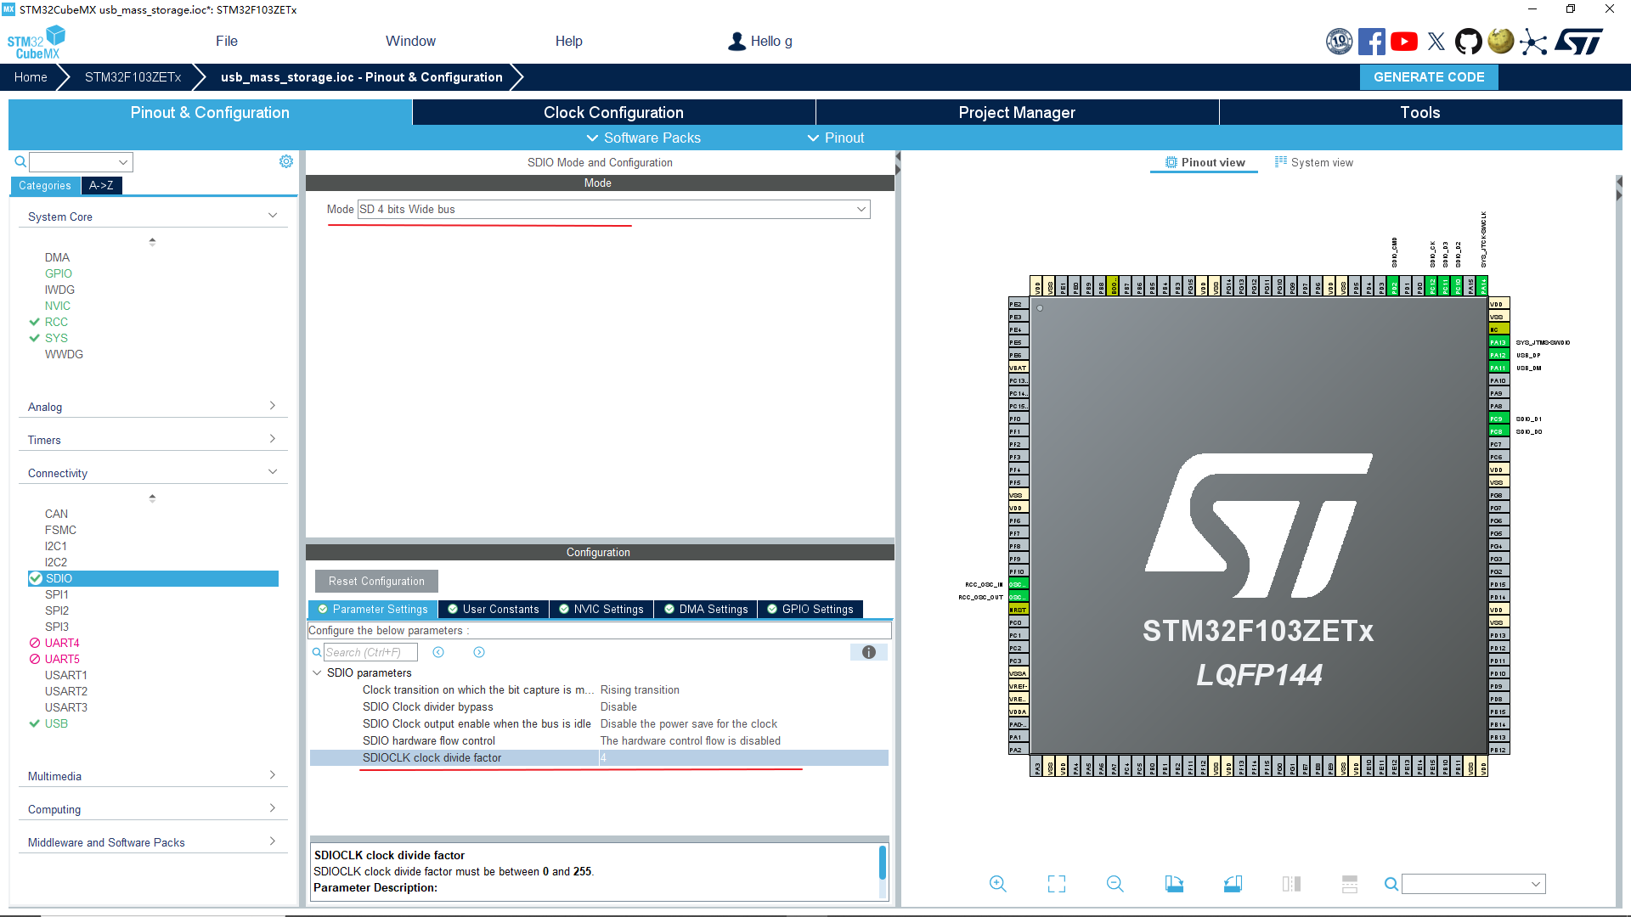

接下来选择USB，勾选Device(FS)，配置保持默认。

在Middleware and software Packs下选择USB_DEVICE，Class For FS IP选择Mass Storage Class，配置同样保持默认即可。

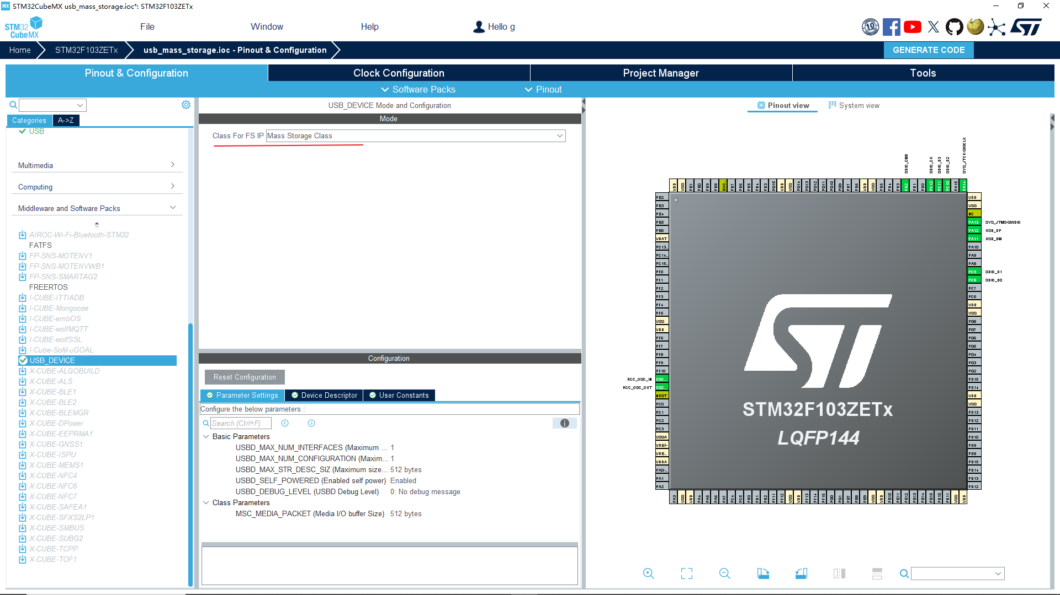

之后导出代码。

打开vscode，新建工程打开文件夹，将Core/Inc下的头文件放到include下，将Core/Src下的文件放到src下，将USB_DEVICE下的文件夹放到lib下。

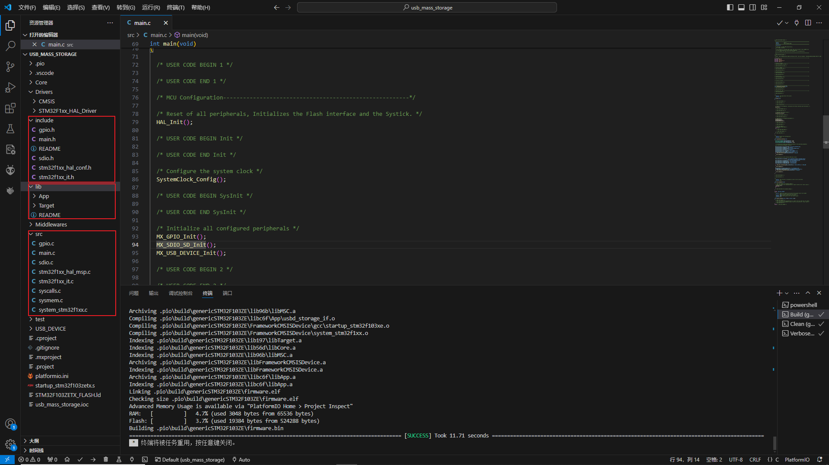

接下来需要修改sdio.c下MX_SDIO_SD_Init函数内hsd.Init.BusWide 项的4B改为1B（ SDIO_BUS_WIDE_1B），sd初始化需要慢速1B，这里不改的话会导致系统初始化失败，进而导致usb枚举失败。这里应该算是一个bug吧。

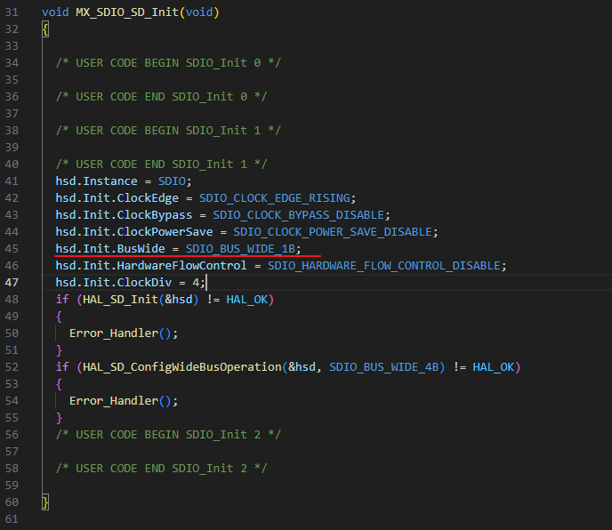

对于usb大容量存储设备，需要用户修改的文件是usbd_storage_if.c，这里实现了USB跟存储通信的相关接口，比如获取容量、读写等等。

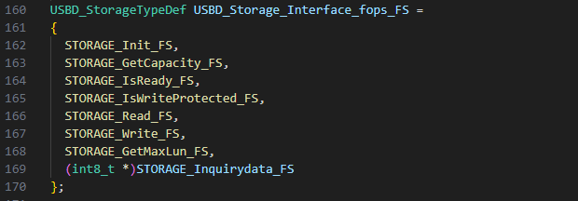

这里需要我们实现的只有三个，STORAGE_GetCapacity_FS、STORAGE_Read_FS、STORAGE_Write_FS。这里用到了sdio的函数，需要包含#include "sdio.h"。

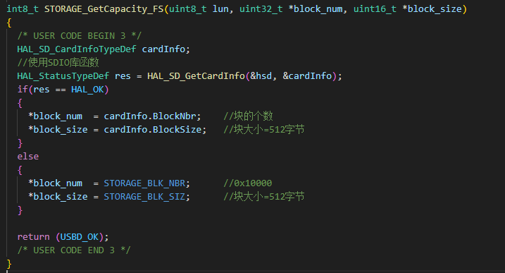

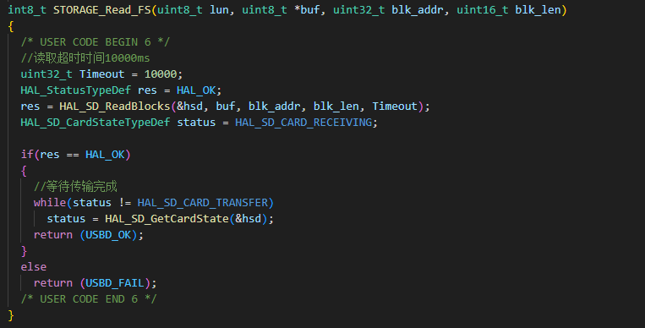

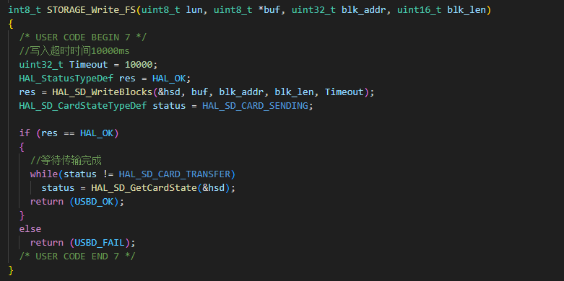

到此，基本上可以实现读卡器的功能了，编译下载到板子上，接上USB就可以在电脑看到SD卡了，实测读写没问题，格式化为exFAT没问题，不过格式化为FAT32有问题。

